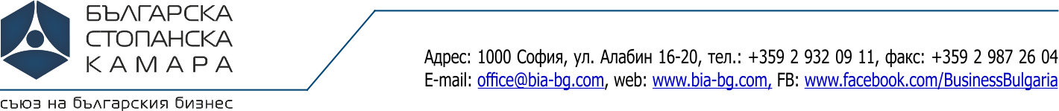
Център Чиста Индустрия

ЗАЯВКА ЗА участие в ДВУДНЕВЕН СЕМИНАР
06-07.02.2018 г. БСК, залата на I етаж, ул. Алабин 16-20, София

Вътрешен одит на Система за управление на здраве и безопасност при работа
/ ISO FDIS 45001:2017, ISO DIS 19011:2017/

Име Фамилия
Заемана длъжност
Ел. поща
Телефон
Факс
Предприятие
Адрес - град
Пощенски код
Улица, №
Булстат
Материално отговорно лице
Код на икономическата дейност - КИД - 2008
Коментар (въпрос)

